YouPass考试系统
数据库设计文档

1951565 谢思程
1953348 叶栩冰
1953908 柳淯之
1953704 吕虹霖
1953871 邓 泉
1952396 高浩森
1953694 张纪鹏
1953293 周长华
1953066 刘昕宇
1951220 伊 啸

目 录

1. **系统数据需求 1
1.1 进行考试 1
1.2 查看分数信息 1
1.3 查看考试错题、正确答案以及解析 1
1.4 生成模拟考试 1
1.5 注册、认证身份、注销 1
1.6 进行模拟练习 2
1.7 发布分数 2
1.8 添加班级信息 2
1.9 为班级导入考生信息 2
1.10 创建个人题库 2
1.11 管理题库内容 3
1.12 对个人题库的权限编辑 3
1.13 生成考试 3
1.14 对考试信息进行修改 3
1.15 考试测试 3
1.16 自动批改 3
1.17 手动批改 3
1.18 分数信息的增删改查 3
1.19 划分学生等第 3
1.20 添加缺考信息 3
1.21 对某个同学分数的撤回、更改、取消 4
1.22 创建公共题库 4
1.23 对公共题库的权限编辑 4
1.24 管理题库内容（增删改） 4
1.25 发布系统公告 4
2. 概念设计 5
2.1 总体E-R图 5
2.2 **模块E-R图 7
2.2.1 教师学生以及功能模块 7
2.2.2 学生考试模块 8
2.2.3 学生课程模块 8
2.2.4 管理员模块 9
2.2.5 课程通知模块 9
2.2.6 教师课程模块 10
2.2.7 课程考试模块 10
2.2.8 教师题目模块 11
2.2.9 题目选项模块 11
3. 逻辑设计 12
3.1 表的设计 13
3.1.1 user表 13
3.2 数据库关系图 16
附录A. 图表索引 18

系统数据需求
对系统数据需求，进行简要说明。

进行考试
学生的ID、姓名等个人信息
课程的ID
考试的ID、开始时间、结束时间等考试信息
题目的ID、选择题的选项、答案等题目信息
生成试卷的每道题的分数、选项打乱顺序等试卷信息

查看分数信息
学生的ID
课程的ID
考试的ID
学生考试的分数、考试的状态（是否缺考）

查看考试错题、正确答案以及解析
学生的ID
课程的ID
考试的ID
试卷上错题的ID、答案、解析等题目信息

生成模拟考试
学生的ID
课程的ID
模拟考试的ID、开始时间、结束时间等信息
题目的ID、选择题选项、答案等题目信息
生成模拟试卷的每道题的分数、选项打乱顺序等试卷信息

注册、认证身份、注销
学生的ID
学生的姓名
学生的密码

进行模拟练习
考试时间（开始、结束）
当前时间
考试的性质（模拟考试）
学生的ID
课程的ID

发布分数
学生的ID
老师ID
考试的ID
学生每道题的分数求和—总分数

添加班级信息
老师ID
需要建立的班级的具体信息
班级(课程)ID
班级的类型（e.g数据结构）
班级建立的密码
为班级中添加学生
学生ID

为班级导入考生信息
考生ID（学生ID）
考生姓名
考试ID
课程ID

创建个人题库
老师ID
题库题目ID
题目题干
题目类型
题目答案
题库编号（属于哪个pool）

管理题库内容
想要进行的操作（增删改），题目ID，题干，类型，所属学科等等，以及是否是公有的题目、创建时间、所属题库

对个人题库的权限编辑
题库编号，想要改的权限和最终权限

生成考试
生成考试的班级，参与考试的学生ID，利用的题库，每个学生所有题的ID以及对应题的详细信息，考试时间

对考试信息进行修改
需要修改的考试ID，需要修改的属性或题目，最终修改结果

考试测试
需要考试的学科信息，考试的难度设置信息

自动批改
考卷的标准答案，考生填写的答案

手动批改
考卷的标准答案，考生填写的答案

分数信息的增删改查
增加分数信息的时候，需要学生的id，考试课程，考试时间以及分数信息，删除学生分数时需要学生的id，考试课程，考试时间信息，修改学生的分数时需要学生的id，考试课程，以及对应要修改为的分数信息，查询时，需要学生的id，考试课程以及考试时间。

划分学生等第
需要老师给予的学生等第划分规则，学生姓名，学生考试成绩，参加考试的学生ID

添加缺考信息
需要学生姓名，老师提供的缺考学生ID，所有需要参加考试的学生ID，参加了考试的学生ID

对某个同学分数的撤回、更改、取消
需要学生的ID，课程的ID，考试的ID

创建公共题库
需要每个题目的各种信息，例如ID，题干，类型，所属学科等等，以及是否是非公有的题目，教师和学生的权限信息

对公共题库的权限编辑
需要被编辑题库的权限信息

管理题库内容（增删改）
权限信息
题目信息（ID、题干、题目类型、标准答案、科目）

发布系统公告
公告内容，发布人姓名，发布人ID，当前时间

概念设计
我们致力于构建一个名为YouPass的考试系统，面向学生、教师，使线上考试、刷题变得更加便捷。系统主要提供的功能为以下几点，用户登录，教师注册课程同时学生加入课程，以及教师上传题目与发布考试，学生进行考试等等与线上考试相关的功能。系统ER图与各模块详细ER图如下。

总体E-R图
为了可理解，实体，联系，属性都用中文。
用文字和E-R图进行说明。包括了哪些实体，各存储哪些信息。有哪些联系，分别表示什么样的联系，具有什么属性。
在此插入一张E-R图。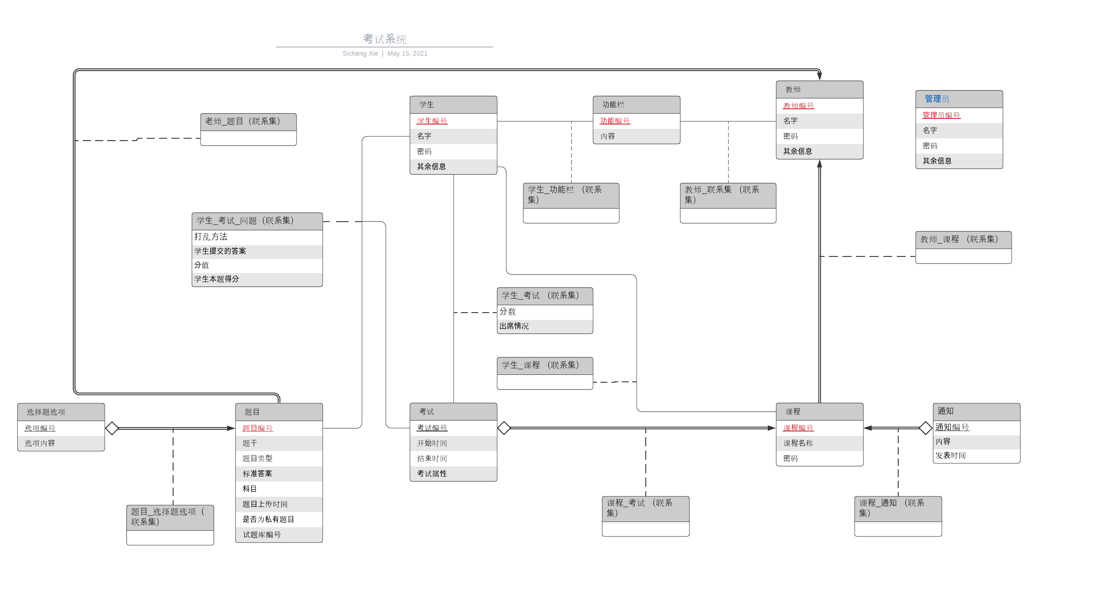
在上面E-R图中,双线代表全部参与， 代表弱实体集。
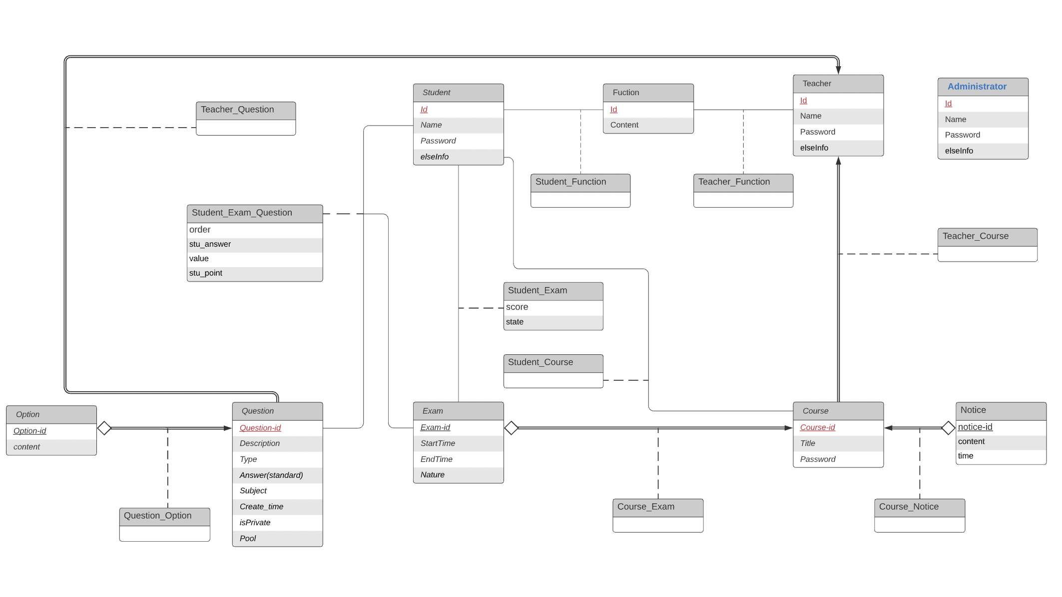
图 2-1 总体E-R图

说明：在上述E-R图中，共有以下实体集：
Teacher 实体：
属性：ID ：老师的工号，是老师身份的唯一标识。
Name ：老师的姓名。
Password：老师的登陆密码
Student 实体：
属性：ID ：学生的学号，是学生身份的唯一标识。
Name ：学生的姓名。
Password：学生的登陆密码
Function 实体：
属性：ID ：功能的编号，是功能的唯一标识
Content：功能的具体内容
Administrator 实体：
属性：ID ：管理员的编号，是管理员身份的唯一标识。
Name ：管理员的姓名。
Password：管理员的登陆密码
Course 实体：
属性：Course_ID ：课程的课号，是课程的唯一标识。
title ：课程名称
Password：加入课程的密码
Notice 实体：
属性：Notice_ID ：通知的编号，是每一条通知的唯一标识
Content：通知的具体内容
Time：通知发布的时间
Exam 实体：
属性：Exam_ID ：考试编号，是每一次考试的唯一标识
Start_time : 考试开始时间
End_Time：考试结束的时间
Nature：该考试的属性：判断该考试是老师发布的正式考试还是学生自己进行练习的模拟考试
Question 实体：
属性：Question_ID ：题目的编号，每一道题目的唯一标识
Description ：题目的题干描述
Type : 题目类型
Answer(standard) : 题目的标准答案
Subject : 题目所属的学科
Create_time: 题目创建时间
isPrivate : 判断该题目是公开题目还是私有题目
Pool：该题目所属的题库编号

在上述实体集中，建立了以下联系：
1. Teacher 与 Question之间建立了Teacher_Question联系集
2. Teacher 与 Function之间建立了Teacher_Function联系集
3. Teacher 与 Course之间建立了Teacher_Course联系集
4. Student 与 Function之间建立了Student_Function联系集
5. Student 与 Exam之间建立了Student_Exam联系集
6. Student 与 Course之间建立了Student_Course联系集
7. Student 与 Exam、Qusetion之间建立了Student_Exam_Qusetion三元联系集
8. Course 与 Exam之间建立了Course_Exam联系集
9. Question 与 Option之间建立了Question_Option联系集

**模块E-R图

教师学生以及功能模块
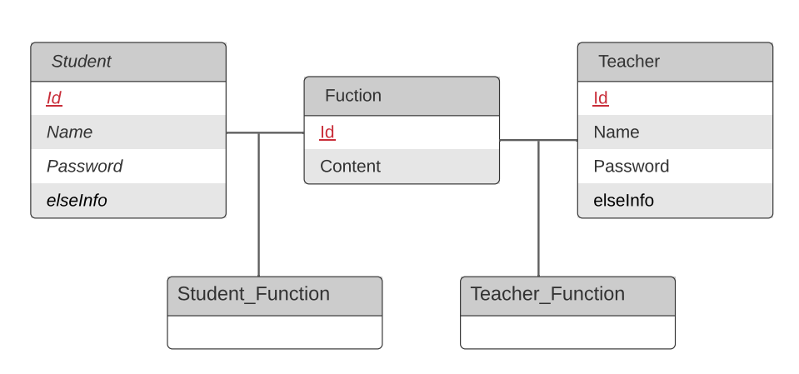
图 2-2 教师学生以及功能模块E-R图

学生考试模块
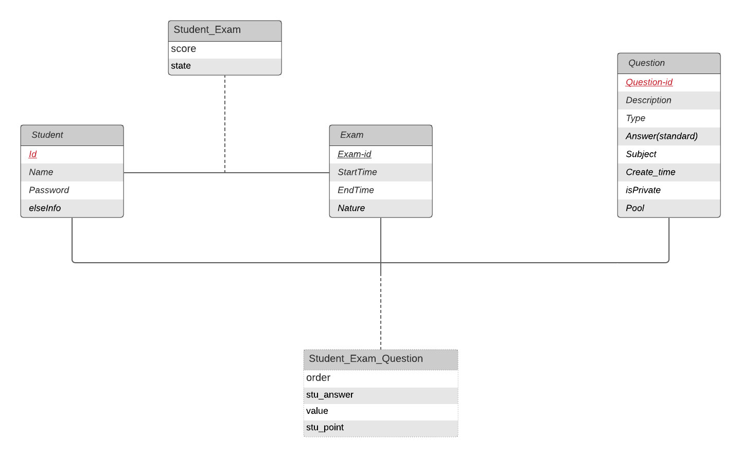
图 2-3 学生考试模块E-R图

学生课程模块
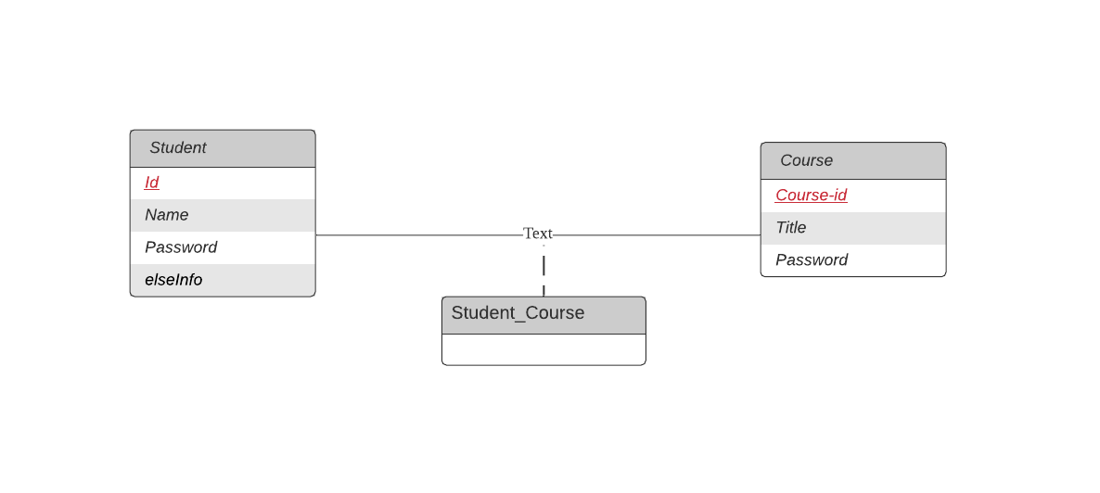
图 2-4 学生课程模块E-R图

管理员模块
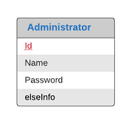
图 2-5 管理员模块E-R图

课程通知模块
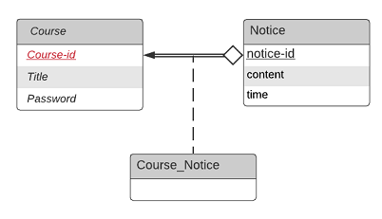
图 2-6 课程通知模块E-R图

教师课程模块
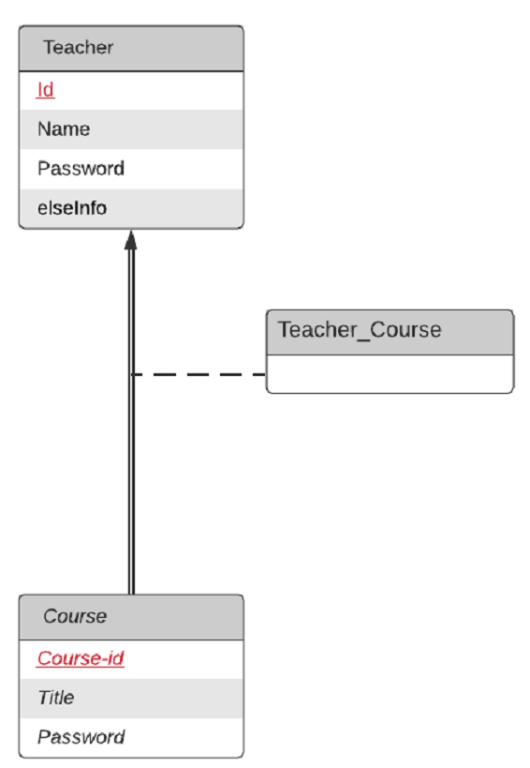
图 2-7 教师课程模块E-R图

课程考试模块
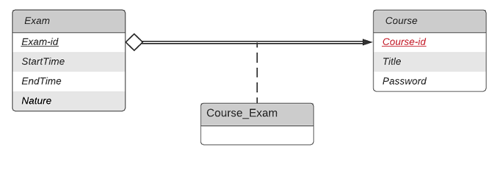
图 2-8 课程考试模块E-R图

教师题目模块
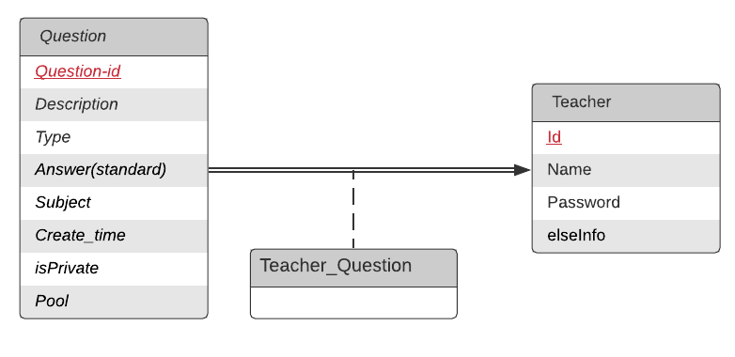
图 2-9 教师题目模块E-R图

题目选项模块
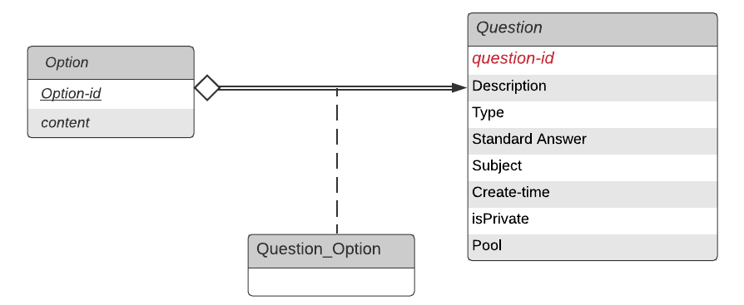
图 2-10 题目选项模块E-R图

逻辑设计
- 学生逻辑
1. 进行考试（获得一份考试试卷） 主要需要实现的功能，我们会给每一个学生生成一份完全不同的试卷（题目内容，题目 顺序，答案顺序）
2. 查看分数信息 如果分数结果已经出来，给学生反馈。如果分数还出来，那么给与适当的提示
3. 查看考试错题、正确答案以及解析 由于这部分是对题目数据的查找，所以与查看分数信息区别开
4. 生成模拟考卷 从可用题库中选择题目生成模拟考卷 可以调取往届考卷？ 往届考试试卷与当前考试生成的逻辑和存储方式不同，所以自成一点
5. 注册账号、认证考生身份、注销账号 考生登陆网站并进行注册、认证身份等操作，同时更新数据库
6. 调试考试环境 考生可调式考试环境、模拟考试（可能添加摄像头调试功能）
7. 进行模拟练习 考生可在非考试时间进行模拟考试，系统会为考生分配模拟试卷
- 老师
1. 发布分数 在老师检查完分数信息，认为准确之后，可以选择发布。
2. 添加班级信息 一个老师可能有很多个班，每个班的考试内容可能不相同。而我们的考试是以班级为一 个集体发布的，所以需要老师添加班级信息
3. 为班级导入考生信息
（1）. 以查询的方式手动输入考生信息
（2）. 以excel等方式批量导入考生信息 学生信息应该被导入到班级里，方便以班级为单位发布考试
4. 创建个人题库 可能老师会想用自己的题库进行考试，所以老师可以自己创建小题库。
5. 管理题库内容 对题库的增删改
6. 对个人题库的权限编辑可能老师之间需要共享一个个人题库，所以这个功能点可以让老师之间可以一起使用一个题库，向题库里放题目
7. 申请将题库提升至公共题库 可能老师不想再维护这个题库了，或者想让这个题库成为一个大型共用的题库，就可能 需要把题库交给管理员处理
8. 生成考试 选定题库和班级，提交具体的时间等信息，自动为每个学生生成一场考试，将会提醒学 生。
9. 对考试信息进行更改 可能是考试前，也可能是考试的时候（考试的时候，发现题目错了？）。考试前可以对 时间，题库，班级进行更改。
10. 考试测试 可能生成考试之后，老师对内容不放心，所以提供一个考试测试的功能，给老师看一份 样卷。
11. 自动批改 由于是由题库出的题目，后台都是有具体答案的，所以可以让电脑自动批改。可以选择 那些题目进行自动批改（有些题目可能出错了需要手动批改，也有些题目必须手动批 改）
12. 手动批改 对一些特定的题目进行手动批改
13. 分数信息的增删改查 查看一个班内分数的信息，并进行增删改查的操作。而且可以自动到处成excel文档。
14. 赋予管理权限 老师可以给一些学生分配一定的管理权，让学生也可以参与到管理班级之中。
15. 请求获取其他老师题库的权限 需要和别的老师合作使用一个题库，就需要提出一个请求
16. 划分学生等第 老师输入划分规则，系统自动为学生划分等第。
17. 添加缺考信息 某些同学可能在考试时请病假或有其他事由请假，老师可以为其标注为请假缺考，方便 系统安排补考。
- 管理员
1. 对某个同学分数的撤回、更改、取消 如果某个同学的分数在发布完之后发现存在问题，那么老师要向管理员申请，并且由管 理员进行撤回、更改、取消等行为。
2. 创建公共题库 创建一个全校都可以使用（需要权限）的公共题库，当然只有有权限的人才能访问（比 如可能学生就不能查看题库，也不能使用某些题库进行刷题），向题库中添加题目只能 由管理员操作。
3. 对公共题库的权限编辑
4. 管理题库内容 对公共题库内容的增删改
5. 受理老师提升私有题库为公共题库 可能同意接管，也可能拒绝。
6. 发布系统公告 针对不同用户发布公告，学生和老师可以在主页查看

表的设计

user表
表格 3-1 user表
表名 | 字段名 | 数据类型 | s字段说明 | 备注(说明PK,FK)
Question_Option | Option_id | int | 选项的唯一标识符 | PK
 | content | varchar(256) | 选项的内容
 | Question_id | varchar(10) | 题干的标识符 | PK FK
Question | Question_id | varchar(10) | 题目的标识符 | PK
 | Descreption | varchar(1024) | 题干
 | Type | int | 题目类型（选择题、填空题、大题）
 | Standard_Answer | varchar(1024) | 标准答案（对于填空题和大题，Standard_Answer为此题的实际答案，对于选择题，Standard_Answer为一串能够表现选择题答案的二进制字符串，例如题目选项有ABCDEF，答案为CD，则此字符串为00110000）
 | Subject | varchar(64) | 题目附属学科名
 | Create_time | date | 教师上传题目日期
 | isPrivate | int | 题目是否为教师创建的私人题库（即isPrivate为1的题目可供模拟考试访问，而isPrivate为0的题目仅可以供正式考试访问）
 | Pool | int | 题目所属的教师创建题库编号
 | Teacher_id | varchar(10) | 上传此题目的教师唯一标识 | FK
teacher | Id | varchar(10) | 老师的唯一标识符 | PK
 | Name | varchar(16) | 老师的名字
 | Password | varchar(32) | 登录注册的密码
Course | Course_id | varchar(16) | 课程的唯一标识符 | PK
 | Title | varchar(64) | 课程名称
 | Password | varchar(32) | 进入课程需要的密码
 | Teacher_id | varchar(10) | 本课程老师的唯一标识符 | FK
Notice | Notice_id | Int | 通知的唯一标识符 | PK
 | Course_id | varchar(16) | 课程的唯一标识符 | PK FK
 | content | varchar(1024) | 通知的内容
 | time | date | 通知发布的时间
Student_Course | Id | varchar(10) | 学生的唯一标识符 | PK FK
 | Course_id | varchar(16) | 课程的唯一标识符 | PK FK
Student | Id | varchar(10) | 注册时系统分配的ID（七位数） | PK
 | Name | varchar(16) | 学生真实姓名
 | Password | varchar(32) | 学生注册时自己设定的密码
Exam | Course_ID | varchar(16) | 课程的编号 | PK FK
 | Exam_ID | Int | 考试的编号 | PK
 | Srart_Time | Date | 考试的开始时间
 | End_Time | Date | 考试的结束时间
 | Nature | int | 考试的性质(1-正式考试 0-模拟考试)
 | Title | varchar(64)
Student_Exam | Sutdent_ID | varchar(10) | 学生的ID | PK FK
 | Course_ID | varchar(16) | 课程编号 | PK FK
 | Exam_ID | Int | 考试编号 | PK FK
 | Score | int | 该学生该次考试的总得分
 | State | int | 是否参加了该次考试
Student_Exam_Question | Student_ID | varchar(10) | 学生的ID | PK FK
 | Course_ID | varchar(16) | 课程编号 | PK FK
 | Exam_ID | Int | 考试编号 | PK FK
 | Question_ID | varchar(10) | 题目编号 | PK FK
 | self_Order | int | 选择题选项的打乱方式
 | Stu_Answer | varchar(1024) | 学生对该题作出的答案
 | Value | Int | 该题在试卷中的分值
 | Stu_Point | Int | 该学生这道题的得分
Fuction | ID | int | 功能编号 | PK
 | Content | varchar(256) | 内容描述
Student_Fuction | student_id | varchar(10) | 学生学号 | PK FK
 | function_id | int | 功能编号 | PK FK
Teacher_Fuction | teacher_id | varchar(10) | 老师编号 | PK FK
 | function_id | int | 功能编号 | PK FK
Administrator | Id | varchar(10) | 管理员的唯一标识符 | PK
 | Name | varchar(16) | 管理员的名字
 | Password | varchar(32) | 登录注册的密码

数据库关系图
用文字和数据库关系图进行说明。
在此插入一张数据库关系图。
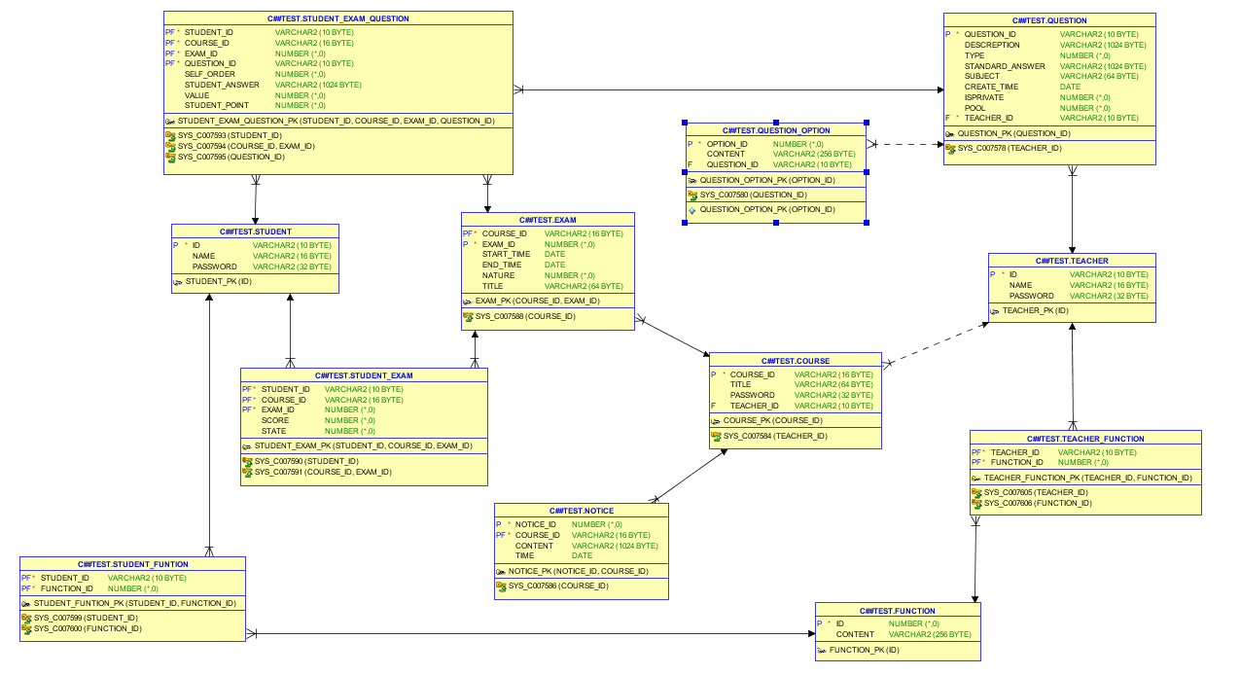
图 3-3 数据库关系图

- 图表索引
见前页图片

